Московский авиационный институт

(Национальный исследовательский университет)

Институт №8 «Компьютерные науки и прикладная математика»

**Отчет по лабораторной работе №7**

по курсу «Численные методы»

Вариант - 2

**Выполнила студентка**: Бондарева Е. Е.

**Группа:** М8О-405Б-21

# Преподаватель: Демидова О. Л.

Оценка: !

Дата: 7.11.2024______ !

Москва, 2024

**Лабораторная работа №7**

**Задание:**

Решить краевую задачу для дифференциального уравнения эллиптического типа. Аппроксимацию уравнения произвести с использованием центрально-разностной схемы. Для решения дискретного аналога применить следующие методы: метод простых итераций (метод Либмана), метод Зейделя, метод простых итераций с верхней релаксацией. Вычислить погрешность численного решения путем сравнения результатов с приведенным в задании аналитическим решением . Исследовать зависимость погрешности от сеточных параметров .

,



,

.

Аналитическое решение: .

**Теоретические сведения:**

Классическим примером уравнения эллиптического типа является уравнение Пуассона : $\frac{∂^{2}u}{∂x^{2}}+\frac{∂^{2}u}{∂y^{2}}=f(x,y)$, в данной лабораторной работе $f\left(x,y\right)= 0,$ то есть, уравнение имеет вид $:\frac{∂^{2}u}{∂x^{2}}+\frac{∂^{2}u}{∂y^{2}}=0$- уравнение Лапласа.

Здесь функция u(x,y) имеет различный физический смысл, а именно: стационарное, независящее от времени, распределение температуры, скорость потенциального (безвихревого) течения идеальной (без трения и теплопроводности) жидкости, распределение напряженностей электрического и магнитного полей, потенциала в силовом поле тяготения и т.п.

Если на границе Г расчетной области Ω = Ω + Γ задана искомая функция, то соответствующая первая краевая задача для уравнения Лапласа или Пуассона называется задачей Дирихле:

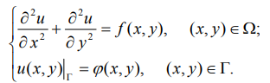

Если на границе Г задается нормальная производная искомой функции, то соответствующая вторая краевая задача называется задачей Неймана для уравнения Лапласа или Пуассона:

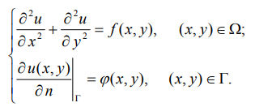

На прямоугольнике $x∈\left[0,l_{x}\right],y∈\left[0,l_{y}\right]$ наложим сетку

$ω_{h_{1},h_{2}}=\{x_{i}=ih_{x}, i=\overline{0,N_{x}}, y_{j}=jh_{y},j=\overline{0,N_{y}}$.

Для начальной инициализации значений в сетке можно использовать линейную интерполяцию при фиксированном $x=x_{j}$ для улучшения сходимости:

$$u_{j,i}=\frac{u(x_{j},l_{y})-u(x_{j},l_{y0})}{l_{y}-l_{y0}}⋅(y_{i}-l_{y0})+u(x_{j},l_{y0})$$

На этой сетке аппроксимируем дифференциальную задачу во внутренних узлах с помощью отношения конечных разностей по следующей схеме:

$$\frac{u_{i-1,j}-2u_{i,j}+u_{i+1,j}}{h_{1}^{2}}+\frac{u_{i,j-1}-2u_{i,j}+u_{i,j+1}}{h_{2}^{2}}=0$$

Выражаем из этого соотношения интересующий нас член, который мы можем найти одним из трех представленных ниже методов:

Метод Либмана:

Рассмотрим разностно-итерационный метод Либмана численного решения задачи Дирихле. Для простоты изложения этого метода примем h1=h2=h, тогда из схемы получим (k-номер итерации).

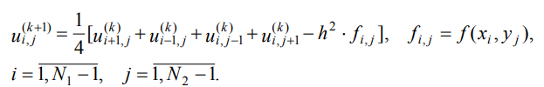

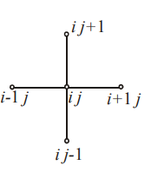

Центрально-симметричный шаблон для уравнения Лапласа.

Распределение $u_{i,j}^{\left(0\right)}$ на первой итерации

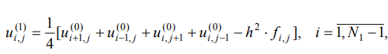

Процесс Либмана прекращается, когда



**Код программы:**

import numpy as np, matplotlib.pyplot as plt

from mpl_toolkits.mplot3d import axes3d

def analyt_func(x, y):

    return x ** 2 - y ** 2

def func_border1(x, y):

    return -y**2

def func_border2(x, y):

    return 1 - y ** 2

def func_border3(x, y):

    return x**2

def func_border4(x, y):

    return x ** 2 - 1

def norm(cur_u, prev_u):

    max = 0

    for i in range(cur_u.shape[0]):

        for j in range(cur_u.shape[1]):

            if abs(cur_u[i, j] - prev_u[i, j]) > max:

                max = abs(cur_u[i, j] - prev_u[i, j])

    return max

def liebman(x, y, h, eps):

    N = len(x)

    count = 0

    prev_u = np.zeros((N, N))

    cur_u = np.zeros((N, N))

    for j in range(len(y)):

        coeff = (func_border4(x[j], y[j]) - func_border3(x[j], y[j])) / (N - 1)

        addition = func_border3(x[j], y[j])

        for i in range(len(x)):

            cur_u[i][j] = coeff * i + addition

    for i in range(1, N - 1):

        cur_u[i, 0] = func_border1(x[i], y[i])

        cur_u[i, -1] = func_border2(x[i], y[i])

    for j in range(1, N - 1):

        cur_u[0, j] = func_border3(x[j], y[j])

        cur_u[-1, j] = func_border4(x[j], y[j])

    while norm(cur_u, prev_u) > eps:

        count += 1

        prev_u = np.copy(cur_u)

        for i in range(1, N - 1):

            for j in range(1, N - 1):

                cur_u[i, j] = (prev_u[i + 1, j] + prev_u[i, j + 1] + prev_u[i - 1, j] + prev_u[i, j - 1] )/ 4

    U = np.copy(cur_u)

    return U, count

def relaxation(x, y, h, eps, tau):

    N = len(x)

    count = 0

    prev_u = np.zeros((N, N))

    cur_u = np.zeros((N, N))

    for j in range(len(y)):

        coeff = (func_border4(x[j], y[j]) - func_border3(x[j], y[j])) / (N - 1)

        addition = func_border3(x[j], y[j])

        for i in range(len(x)):

            cur_u[i][j] = coeff * i + addition

    for i in range(1, N - 1):

        cur_u[i, 0] = func_border1(x[i], y[i])

        cur_u[i, -1] = func_border2(x[i], y[i])

    for j in range(1, N - 1):

        cur_u[0, j] = func_border3(x[j], y[j])

        cur_u[-1, j] = func_border4(x[j], y[j])

    while norm(cur_u, prev_u) > eps:

        count += 1

        prev_u = np.copy(cur_u)

        for i in range(1, N - 1):

            for j in range(1, N - 1):

                cur_u[i, j] = (1 - tau) * prev_u[i, j] + tau *((prev_u[i + 1, j] + prev_u[i, j + 1] + prev_u[i - 1, j] + prev_u[i, j - 1]) / 4)

    U = np.copy(cur_u)

    return U, count

def Zeidel(x, y, h, eps, tau):

    N = len(x)

    count = 0

    prev_u = np.zeros((N, N))

    cur_u = np.zeros((N, N))

    for j in range(len(y)):

        coeff = (func_border4(x[j], y[j]) - func_border3(x[j], y[j])) / (N - 1)

        addition = func_border3(x[j], y[j])

        for i in range(len(x)):

            cur_u[i][j] = coeff * i + addition

    for i in range(1, N - 1):

        cur_u[i, 0] = func_border1(x[i], y[i])

        cur_u[i, -1] = func_border2(x[i], y[i])

    for j in range(1, N - 1):

        cur_u[0, j] = func_border3(x[j], y[j])

        cur_u[-1, j] = func_border4(x[j], y[j])

    while norm(cur_u, prev_u) > eps:

        count += 1

        prev_u = np.copy(cur_u)

        for i in range(1, N - 1):

            for j in range(1, N - 1):

                cur_u[i, j] = (1 - tau) * prev_u[i, j] + tau * (

                        (prev_u[i + 1, j] + prev_u[i, j + 1] + cur_u[i - 1, j] + cur_u[i, j - 1]) / 4)

    U = np.copy(cur_u)

    return U, count

eps = 0.0001

N = 50

tau = 0.5

h = 1 / N

h2 = h / 2

h3 = h / 4

x = np.arange(0, 1 + h / 2 - 1e-4, h)

y = np.arange(0, 1 + h / 2 - 1e-4, h)

x2 = np.arange(0, 1 + h2 / 2 - 1e-4, h)

y2 = np.arange(0, 1 + h2 / 2 - 1e-4, h)

x3 = np.arange(0, 1 + h3 / 2 - 1e-4, h)

y3 = np.arange(0, 1 + h3 / 2 - 1e-4, h)

X, Y = np.meshgrid(x, y)

X2, Y2 = np.meshgrid(x2, y2)

X3, Y3 = np.meshgrid(x3, y3)

U_analytic = analyt_func(X, Y)

print("Лабораторная работа №7")

print("Выберите метод:\n"

      "1) Метод простых итераций (метод Либмана)\n"

      "2) Метод Зейделя\n"

      "3) Метод простых итераций с верхней релаксацией")

method = int(input())

if method == 1:

    U1, count1 = liebman(x, y, h, eps)

    U2 = liebman(x, y, h2, eps)

    U3 = liebman(x, y, h3, eps)

    fig = plt.figure()

    ax = fig.add_subplot(projection='3d')

    ax.set_title("Метод Либмана")

    ax.plot_wireframe(X, Y, U_analytic, color="red", label="Точное решение")

    ax.plot_wireframe(X, Y, U1, color="blue", label="Численное решение")

    ax.set_xlabel("x")

    ax.set_ylabel("y")

    ax.set_zlabel("U")

    ax.legend()

    plt.show()

if method == 2:

    U1, count2 = Zeidel(x, y, h, eps, tau)

    U2 = Zeidel(x, y, h2, eps, tau)

    U3 = Zeidel(x, y, h3, eps, tau)

    fig = plt.figure()

    ax = fig.add_subplot(projection='3d')

    ax.set_title("Метод Зейделя")

    ax.plot_wireframe(X, Y, U_analytic, color="red", label="Точное решение")

    ax.plot_wireframe(X, Y, U1, color="blue", label="Численное решение")

    ax.set_xlabel("x")

    ax.set_ylabel("y")

    ax.set_zlabel("U")

    ax.legend()

    plt.show()

if method == 3:

    U1, count3 = relaxation(x, y, h, eps, tau)

    U2 = relaxation(x, y, h2, eps, tau)

    U3 = relaxation(x, y, h3, eps, tau)

    fig = plt.figure()

    ax = fig.add_subplot(projection='3d')

    ax.set_title("Метод простых итераций с верхней релаксацией")

    ax.plot_wireframe(X, Y, U_analytic, color="red", label="Точное решение")

    ax.plot_wireframe(X, Y, U1, color="blue", label="Численное решение")

    ax.set_xlabel("x")

    ax.set_ylabel("y")

    ax.set_zlabel("U")

    ax.legend()

    plt.show()

H = np.zeros(3)

E1 = np.zeros(3)

E2 = np.zeros(3)

E3 = np.zeros(3)

n = 1

for i in range(3):

    n = int(n * 2)

    h = 1 / n

    print("h = " , h)

    x = np.arange(0, 1 + h / 2 - 1e-4, h)

    y = np.arange(0, 1 + h / 2 - 1e-4, h)

    X, Y = np.meshgrid(x, y)

    U_analytic = analyt_func(X, Y)

    U1, count1 = liebman(x, y, h, eps)

    U2, count2 = Zeidel(x, y, h, eps, tau)

    U3, count3 = relaxation(x, y, h, eps, tau)

    H[i] = h

    error_x1 = []

    error_x2 = []

    error_x3 = []

    error_x4 = []

    for j in range(len(x)):

        error_x1.append(max(abs(U_analytic[:, j] - U1[:, j])))

        error_x2.append(max(abs(U_analytic[:, j] - U2[:, j])))

        error_x3.append(max(abs(U_analytic[:, j] - U3[:, j])))

    E1[i] = max(error_x1)

    E2[i] = max(error_x2)

    E3[i] = max(error_x3)

from scipy.interpolate import PchipInterpolator

X_reverse = H[::-1]

pchip_reverse1 = PchipInterpolator(X_reverse, E1)

pchip_reverse2 = PchipInterpolator(X_reverse, E2)

pchip_reverse3 = PchipInterpolator(X_reverse, E3)

xnew_reverse = np.linspace(min(X_reverse), max(X_reverse), 1000)

ynew_reverse1 = pchip_reverse1(xnew_reverse)

ynew_reverse2 = pchip_reverse2(xnew_reverse)

ynew_reverse3 = pchip_reverse3(xnew_reverse)

if method == 1:

    plt.figure(figsize=(10, 6))

    plt.scatter(X_reverse, E1, label='', zorder=6,c = 'r')

    plt.plot(xnew_reverse, ynew_reverse1, label='', linewidth=2,c = 'b')

    plt.title('График погрешности метода Либмана')

    plt.xlabel('h')

    plt.ylabel('error')

    plt.grid(True)

    print("Количество итераций методом Либмана:", count1)

if method == 2:

    plt.figure(figsize=(10, 6))

    plt.scatter(X_reverse, E2, label='', zorder=6,c = 'r')

    plt.plot(xnew_reverse, ynew_reverse2, label='', linewidth=2,c = 'b')

    plt.title('График погрешности метода Зейделя')

    plt.xlabel('h')

    plt.ylabel('error')

    plt.grid(True)

    print("Количество итераций методом Зейделя:", count2)

if method == 3:

    plt.figure(figsize=(10, 6))

    plt.scatter(X_reverse, E3, label='', zorder=6,c = 'r')

    plt.plot(xnew_reverse, ynew_reverse3, label='', linewidth=2,c = 'b')

    plt.title('График погрешности метода простых итераций с верхней релаксацией')

    plt.xlabel('h')

    plt.ylabel('error')

    plt.grid(True)

    print("Количество итераций методом простых итераций с верхней релаксацией:", count3)

plt.show()

**Результат работы программы:**

Лабораторная работа №7

Выберите метод:

1) Метод простых итераций (метод Либмана)

2) Метод Зейделя

3) Метод простых итераций с верхней релаксацией

1

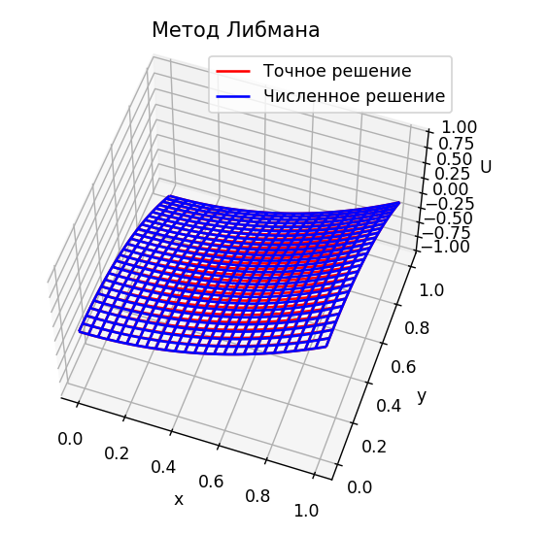

h = 0.5

h = 0.25

h = 0.125

Количество итераций методом Либмана: 947

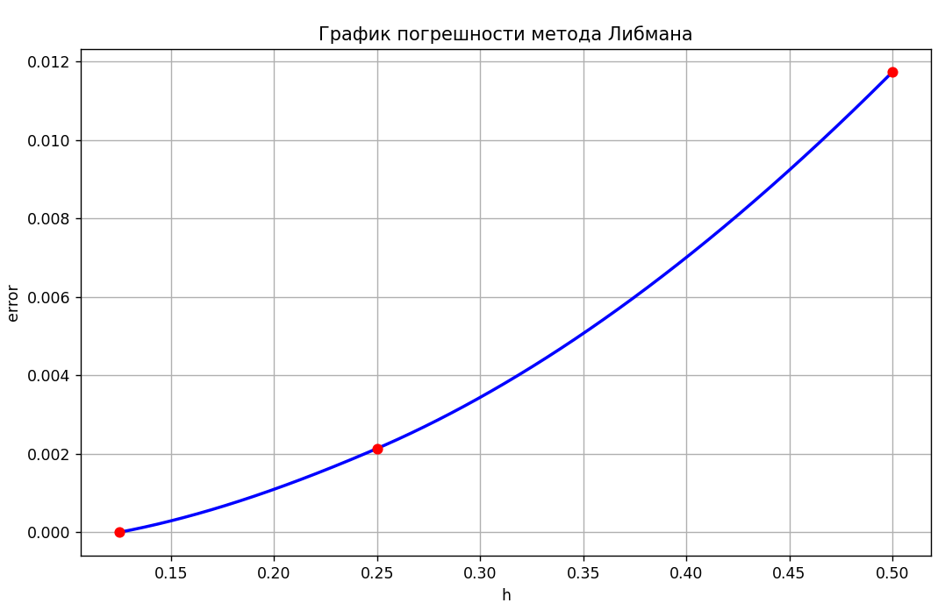

Лабораторная работа №7

Выберите метод:

1) Метод простых итераций (метод Либмана)

2) Метод Зейделя

3) Метод простых итераций с верхней релаксацией

2

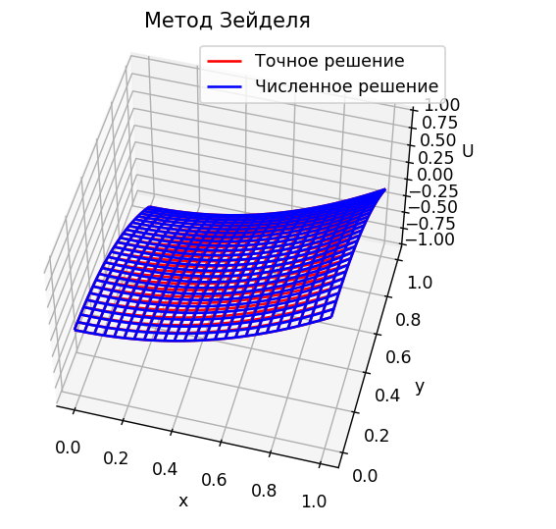

h = 0.5

h = 0.25

h = 0.125

Количество итераций методом Либмана: 670

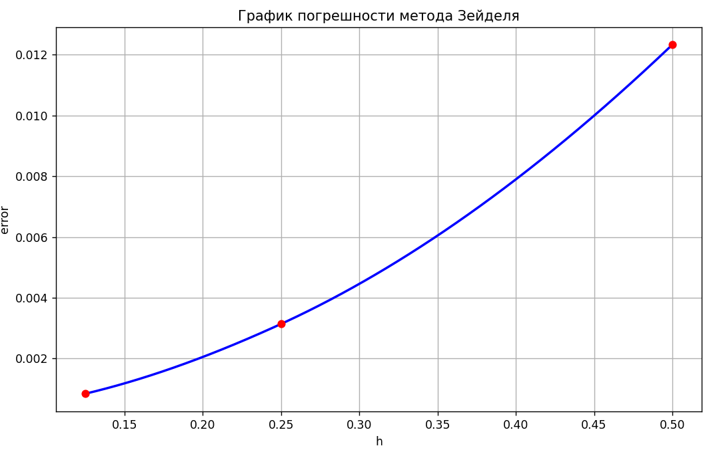

Лабораторная работа №7

Выберите метод:

1) Метод простых итераций (метод Либмана)

2) Метод Зейделя

3) Метод простых итераций с верхней релаксацией

3

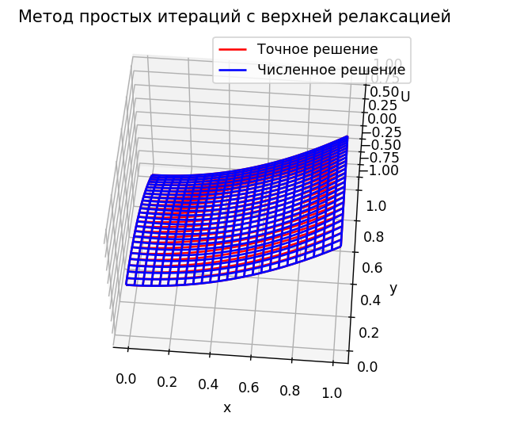

h = 0.5

h = 0.25

h = 0.125

Количество итераций методом Либмана: 664

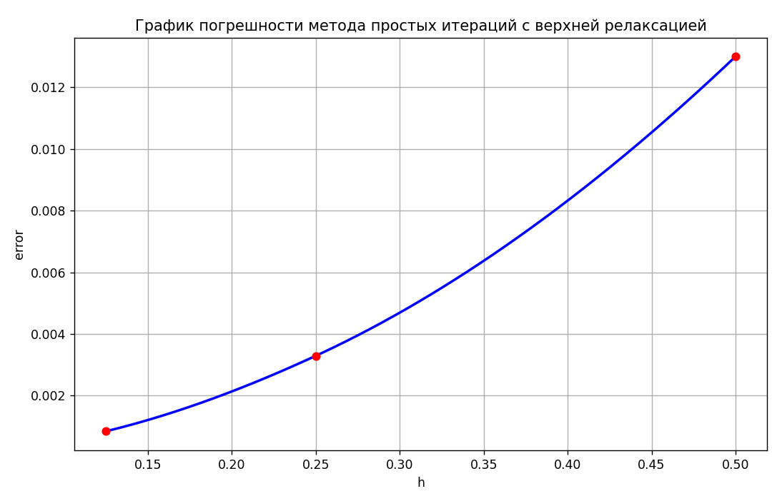

**Вывод:**

В результате выполнения лабораторной работы была решена краевая задача для дифференциального уравнения эллиптического типа методами Либмана, Зейделя и простых итераций с верхней релаксацией. Было проведено исследование зависимости погрешности от h.

Из результатов выполненной работы можно сделать вывод, что все методы Зейделя и простых итераций с верхней релаксациией примерно в равной степени точны, и количество итераций, за которое эта точность достигается, у каждого из них примерно одинаковы. А вот метод Либмана имеет большую точность, но большое количество итераций. Самым быстрым оказался метод простых итераций с верхней релаксацией, за ним следует метод Зейделя, а самым медленным оказался метод простых итераций.

Погрешность наименьшая в методе Либмана, а наибольшая в методе простых итераций с верхней релаксацией. Также из графика погрешностей можно заметить четкую тенденцию – при небольшой длине шага зависимость погрешности от длины шага наименьшая, а наибольшая при увеличении длины шага.